Учебная дисциплина: МДК.05.01. Конфигурирование и поддержка сетевой инфраструктуры.
Дата: 08 декабря 2020 г.
Группа: 51 кс по специальности 09.02.02 Компьютерные сети
Тема урока: Мультиплексирование и демультиплексирование.
Мультиплексирование и демультиплексирование
Демультиплексирование — разделение суммарного агрегированного потока на несколько составляющих его потоков.
Мультиплексирование — образование из нескольких отдельных потоков общего агрегированного потока, который передается по одному физическому каналу связи.
Мультиплексирование — это способ разделения одного имеющегося физического канала между несколькими одновременно протекающими сеансами связи между абонентами сети.
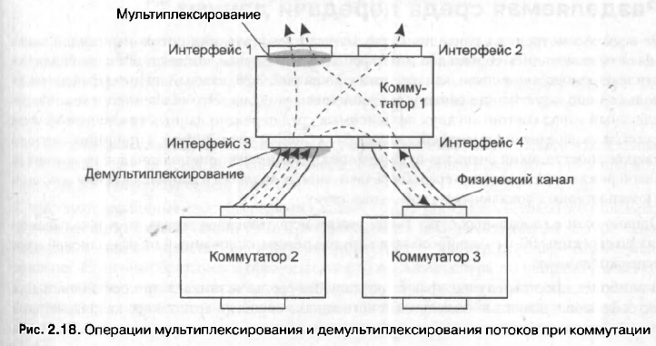

Коммутатор 1 имеет четыре сетевых интерфейса. На интерфейс 1 поступают данные с двух интерфейсов —Зи4. Их надо передать в общий физический канал, то есть выполнить операцию мультиплексирования.
На интерфейсе 3 коммутатор выполняет демультиплексирование потока на три составляющих его подпотока. Один из них он передает на интерфейс 1, другой — на интерфейс 2, третий — на интерфейс 4.
На каждом интерфейсе могут одновременно выполняться обе функции — мультиплексирование и демультиплексирование.
Одним из основных способов мультиплексирования потоков является разделение времени. При этом способе каждый поток время от времени (с фиксированным или случайным периодом) получает физический канал в полное свое распоряжение и передает по нему свои данные. Распространено также частотное разделение канала, когда каждый поток передает данные в выделенном ему частотное диапазоне.
Частный случай коммутатора, у которого все входящие информационные потоки коммутируются на один выходной интерфейс, где они мультиплексируются в один агрегированный поток, называется мультиплексором. Коммутатор, который имеет один входной интерфейс и несколько выходных, называется демультиплексором.
Для того чтобы понять суть демультиплексирования в протоколе TCP, необходимо сначала подробнее рассмотреть ТСР-сокеты и процесс установления ТСР-соедине-ния. Отличие ТСР-сокета от UDP-сокета заключается в том, что ТСР-сокет идентифицируется при помощи не двух, а четырех составляющих: IP-адреса отправителя, номера порта отправителя, IP-адреса получателя и номера порта получателя. Все четыре компонента используются хостом-получателем в процессе демультиплексирования (направления в нужный сокет) получаемых сегментов. В отличие от протокола TCP, сегменты с разными IP-адресами или номерами порта отправителя будут переданы разным сокетам даже при совпадении IP-адресов и номеров портов получателя. Эти программы обладают следующими особенностями.
Программа-сервер использует «впускающий» сокет с номером порта 6789, принимающий запросы от клиентов на установление ТСР-соединения.
Программа-клиент генерирует запрос на установление соединения командой
Socket clientSocket = new SocketC’serverHostName», 6789);
Запрос на установление логического соединения представляет собой не что иное, как TCP-сегмент с номером порта 6789 и специальным битовым набором в заголовке (более подробное описание будет приведено в разделе «Протокол TCP — передача с установлением соединения» этой главы). Кроме того, сегмент также включает номер порта отправителя, определяемый программой-клиентом. Команда, приведенная выше, создает ТСР-сокет клиентского процесса, через который клиент осуществляет обмен информацией с сервером.
Получив запрос на установление соединения, серверный процесс создает сокет соединения командой
Socket connectionSocket = welcomeSocket.accept();
При обработке сегмента с запросом на установление логического соединения сервер использует четыре параметра: номер порта отправителя, IP-адрес отправителя, номер порта получателя и собственный IP-адрес. Создаваемый сокет соединения идентифицируется совокупностью этих четырех параметров. Все сегменты, содержащие в соответствующих полях значения, совпадающие с параметрами сокета соединения, направляются (демультиплексируются) в этот сокет. После того как TCP-соединение установлено, клиент и сервер могут начинать обмен данными.
Сервер на хосте может одновременно поддерживать множество ТСР-сокетов, каждый из которых связан с процессом и идентифицируется четырьмя приведенными выше параметрами. Когда очередной сегмент принимается сервером, при его демультиплексировании используются четыре поля, соответствующие параметрам, идентифицирующим сокет.
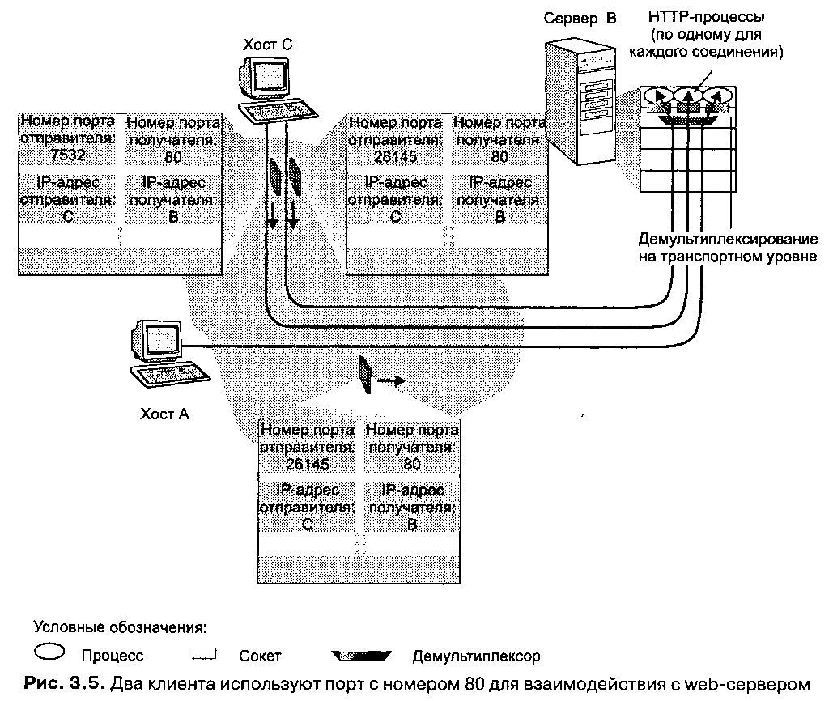
Рисунок иллюстрирует ситуацию открытия трех HTTP-сеансов с сервером В: двух сеансов клиентом С и одного клиентом А. Все три хоста, А, В и, С, имеют уникальные IP-адреса. Для двух HTTP-соединений хост С использует номера портов 26 145 и 7532. Поскольку хост А выбирает номера портов независимо от хоста С, возможна ситуация, когда для своего HTTP-соединения с сервером В хост А также использует порт с номером 26 145. Тем не менее процесс демультиплексирования будет выполняться сервером корректно, поскольку IP-адреса отправителей сегментов для хостов А и С различны.

Контрольные вопросы:

1. Что обеспечивают протоколы транспортного уровня?

2. Как транспортный уровень обеспечивает требование установки соединения?

3. Что транспортный уровень может гарантировать?
4. Опишите управление потоком.

Домашнее задание:
1. Прочитать электронную версию материала и составить конспект урока.
2. Ответить на вопросы и отправить ответы на адрес электронной почты:
dljaekzpm06@gmail.com

Тема урока: Принципы надежной передачи данных.

В этом разделе мы рассмотрим общие принципы надежной передачи данных. Проблема надежной передачи данных является одной из центральных для компьютерных сетей и проявляется не только на транспортном, но также на сетевом и прикладном уровнях. Большинство принципов, изложенных ниже, реализованы в протоколе TCP; мы убедимся в этом в следующем разделе.
На рис. приведена схема надежной передачи данных. Служба надежной передачи данных обслуживает канал, по которому осуществляется надежная передача сообщений верхних уровней коммуникационной модели. При надежной передаче не происходит искажений битов, то есть изменений их значений с 0 на 1 или наоборот; кроме того, данные доставляются в том порядке, в котором они были отправлены. Именно такая модель обслуживания используется протоколом TCP.
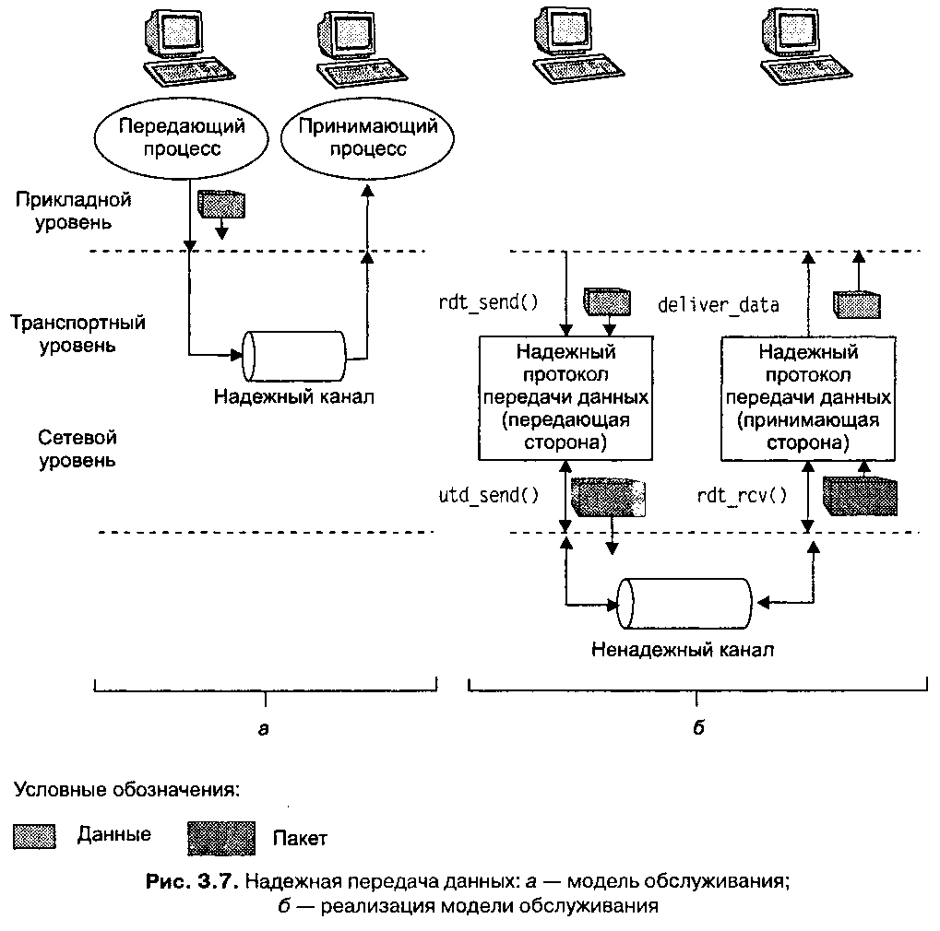
Главная проблема обеспечения надежной передачи данных протоколом транспортного уровня заключается в том, что протокол более низкого уровня может не поддерживать надежную передачу. Подобная ситуация характерна для протокола TCP, который использует службу ненадежной передачи протокола сетевого уровня IP. Тем не менее эта проблема может касаться не только транспортного, но сетевого и даже канального уровней: они используют службы передачи данных сетей и отдельных линий связи, которые очевидно не являются надежными.
В этом разделе мы займемся созданием клиентской и серверной сторон протокола надежной передачи данных, постепенно усложняя модель канала передачи.
Интерфейс будущего протокола приведен на рис.. Передающая сторона вызывается с расположенного выше уровня методом rdt_send(). Здесь rtd является аббревиатурой от reliable data transfer (надежная передача данных), a _send указывает на передающую сторону протокола (вообще говоря, первым шагом в создании протокола является выбор для него подходящего имени). На принимающей стороне при появлении нового пакета выполняется метод rdt_rcv(), а метод deliver_data() передает данные прикладному уровню. Для обозначения единицы обмена мы далее будем использовать термин «пакет» вместо ставшего привычным термина «сегмент». Мы выходим за пределы Интернета и рассматриваем компьютерные сети в целом, поэтому использование общей терминологии в данном случае более предпочтительно.
В этом разделе мы ограничимся лишь однонаправленной, или полудуплексной, передачей данных, то есть передачей от источника к приемнику. Двунаправленная, или дуплексная, передача концептуально не сложнее, однако делает описание весьма утомительным. Несмотря на свое название, однонаправленная передача предусматривает движение пакетов в обоих направлениях, как и показано на рис.. Мы убедимся в том, что принимающей и передающей сторонам необходимо, кроме данных, обмениваться также различной управляющей информацией. Передача пакетов сторонами протокола друг другу будет производиться с помощью метода udt_send(), где udt означает unreliable data transfer (ненадежная передача данных).
Контрольные вопросы:

1. Приведите примеры взаимодействия сетевого и транспортного уровня.

2. Что происходит если протокол сетевого уровня не гарантирует величину задержки ?

Домашнее задание:
1. Прочитать электронную версию материала и составить конспект урока.
2. Ответить на вопросы и отправить ответы на адрес электронной почты:
dljaekzpm06@gmail.com

Тема урока: Протокол TCP.

Transmission Control Protocol (TCP, протокол управления передачей) — один из основных протоколов передачи данных интернета, предназначенный для управления передачей данных. Пакеты в TCP называются сегментами.
В стеке протоколов TCP/IP выполняет функции транспортного уровня модели OSI.
Механизм TCP предоставляет поток данных с предварительной установкой соединения, осуществляет повторный запрос данных в случае потери данных и устраняет дублирование при получении двух копий одного пакета, гарантируя тем самым, в отличие от UDP, целостность передаваемых данных и уведомление отправителя о результатах передачи.
Реализации TCP обычно встроены в ядра ОС. Существуют реализации TCP, работающие в пространстве пользователя.
Когда осуществляется передача от компьютера к компьютеру через Интернет, TCP работает на верхнем уровне между двумя конечными системами, например, браузером и веб-сервером. TCP осуществляет надёжную передачу потока байтов от одного процесса к другому. TCP реализует управление потоком, управление перегрузкой, рукопожатие, надёжную передачу.
Механизм действия протокола
В отличие от традиционной альтернативы — UDP, который может сразу же начать передачу пакетов, TCP устанавливает соединения, которые должны быть созданы перед передачей данных. TCP-соединение можно разделить на 3 стадии:
Установка соединения
Передача данных
Завершение соединения
Состояния сеанса TCP
Состояния сеанса TCP
CLOSED | Начальное состояние узла. Фактически фиктивное
LISTEN | Сервер ожидает запросов установления соединения от клиента
SYN-SENT | Клиент отправил запрос серверу на установление соединения и ожидает ответа
SYN-RECEIVED | Сервер получил запрос на соединение, отправил ответный запрос и ожидает подтверждения
ESTABLISHED | Соединение установлено, идёт передача данных
FIN-WAIT-1 | Одна из сторон (назовём её узел-1) завершает соединение, отправив сегмент с флагом FIN
CLOSE-WAIT | Другая сторона (узел-2) переходит в это состояние, отправив, в свою очередь сегмент ACK и продолжает одностороннюю передачу
FIN-WAIT-2 | Узел-1 получает ACK, продолжает чтение и ждёт получения сегмента с флагом FIN
LAST-ACK | Узел-2 заканчивает передачу и отправляет сегмент с флагом FIN
TIME-WAIT | Узел-1 получил сегмент с флагом FIN, отправил сегмент с флагом ACK и ждёт 2*MSL секунд, перед окончательным закрытием соединения
CLOSING | Обе стороны инициировали закрытие соединения одновременно: после отправки сегмента с флагом FIN узел-1 также получает сегмент FIN, отправляет ACK и находится в ожидании сегмента ACK (подтверждения на свой запрос о разъединении)
Установка соединения
Процесс начала сеанса TCP (также называемый «рукопожатие» (англ. handshake)), состоит из трёх шагов.
1. Клиент, который намеревается установить соединение, посылает серверу сегмент с номером последовательности и флагом SYN.
Сервер получает сегмент, запоминает номер последовательности и пытается создать сокет (буферы и управляющие структуры памяти) для обслуживания нового клиента.
В случае успеха сервер посылает клиенту сегмент с номером последовательности и флагами SYN и ACK, и переходит в состояние SYN-RECEIVED.
В случае неудачи сервер посылает клиенту сегмент с флагом RST.
2. Если клиент получает сегмент с флагом SYN, то он запоминает номер последовательности и посылает сегмент с флагом ACK.
Если клиент одновременно получает и флаг ACK (что обычно и происходит), то он переходит в состояние ESTABLISHED.
Если клиент получает сегмент с флагом RST, то он прекращает попытки соединиться.
Если клиент не получает ответа в течение 10 секунд, то он повторяет процесс соединения заново.
3. Если сервер в состоянии SYN-RECEIVED получает сегмент с флагом ACK, то он переходит в состояние ESTABLISHED.
В противном случае после тайм-аута он закрывает сокет и переходит в состояние CLOSED.
Процесс называется «трёхэтапным рукопожатием» (англ. three way handshake), так как несмотря на то что возможен процесс установления соединения с использованием четырёх сегментов (SYN в сторону сервера, ACK в сторону клиента, SYN в сторону клиента, ACK в сторону сервера), на практике для экономии времени используется три сегмента.
Пример базового 3-этапного согласования:
TCP A TCP B
1. CLOSED LISTEN
2. SYN-SENT --> <SEQ=100><CTL=SYN> --> SYN-RECEIVED
3. ESTABLISHED <-- <SEQ=300><ACK=101><CTL=SYN,ACK> <-- SYN-RECEIVED
4. ESTABLISHED --> <SEQ=101><ACK=301><CTL=ACK> --> ESTABLISHED
5. ESTABLISHED <-- <SEQ=301><ACK=101><CTL=ACK> <-- ESTABLISHED
В строке 2 TCP A начинает передачу сегмента SYN, говорящего об использовании номеров последовательности, начиная со 100;
В строке 3 TCP B передаёт SYN и подтверждение для принятого SYN в адрес TCP A. Надо отметить, что поле подтверждения показывает ожидание TCP B приёма номера последовательности 101, подтверждающего SYN с номером 100;
В строке 4 TCP A отвечает пустым сегментом с подтверждением ACK для сегмента SYN от TCP B;
В строке 5 TCP B передаёт некоторые данные. Отметим, что номер подтверждения сегмента в строке 5 (ACK=101) совпадает с номером последовательности в строке 4 (SEQ=101), поскольку ACK не занимает пространства номеров последовательности (если это сделать, придётся подтверждать подтверждения — ACK для ACK).
Существуют экспериментальные расширения протокола TCP, сокращающие количество пакетов при установлении соединения, например TCP Fast Open[en]. Ранее также существовало расширение T/TCP. Для прозрачного шифрования данных предлагается использовать расширение tcpcrypt.
Передача данных
При обмене данными приёмник использует номер последовательности, содержащийся в получаемых сегментах, для восстановления их исходного порядка. Приёмник уведомляет передающую сторону о номере последовательности, до которой он успешно получил данные, включая его в поле «номер подтверждения». Все получаемые данные, относящиеся к промежутку подтверждённых последовательностей, игнорируются. Если полученный сегмент содержит номер последовательности больший, чем ожидаемый, то данные из сегмента буферизируются, но номер подтверждённой последовательности не изменяется. Если впоследствии будет принят сегмент, относящийся к ожидаемому номеру последовательности, то порядок данных будет автоматически восстановлен исходя из номеров последовательностей в сегментах.
Для того, чтобы передающая сторона не отправляла данные интенсивнее, чем их может обработать приёмник, TCP содержит средства управления потоком. Для этого используется поле «окно». В сегментах, направляемых от приёмника передающей стороне, в поле «окно» указывается текущий размер приёмного буфера. Передающая сторона сохраняет размер окна и отправляет данных не более, чем указал приёмник. Если приёмник указал нулевой размер окна, то передача данных в направлении этого узла не происходит, пока приёмник не сообщит о большем размере окна.
В некоторых случаях передающее приложение может явно затребовать протолкнуть данные до некоторой последовательности принимающему приложению, не буферизируя их. Для этого используется флаг PSH. Если в полученном сегменте обнаруживается флаг PSH, то реализация TCP отдаёт все буферизированные на текущий момент данные принимающему приложению. «Проталкивание» используется, например, в интерактивных приложениях. В сетевых терминалах нет смысла ожидать ввода пользователя после того, как он закончил набирать команду. Поэтому последний сегмент, содержащий команду, обязан содержать флаг PSH, чтобы приложение на принимающей стороне смогло начать её выполнение.
Завершение соединения
Завершение соединения можно рассмотреть в три этапа:
Посылка серверу от клиента флага FIN на завершение соединения.
Сервер посылает клиенту флаги ответа ACK , FIN, что соединение закрыто.
После получения этих флагов клиент закрывает соединение и в подтверждение отправляет серверу ACK , что соединение закрыто.

Контрольные вопросы:

1. Какие существуют протоколы транспортного уровня?

2. Какой протокол используется на сетевом уровне в интернете?

3. Что является основной задачей UDP и TCP?

4. Сравните протоколы UDP и TCP.

Домашнее задание:
1. Прочитать электронную версию материала и составить конспект урока.
2. Ответить на вопросы и отправить ответы на адрес электронной почты:
dljaekzpm06@gmail.com

